JĒKABPILS PILSĒTAS PAŠVALDĪBA
IEPIRKUMU KOMISIJA
Reģistrācijas Nr.90000024205

Brīvības iela 120, Jēkabpils, LV – 5201

Tālrunis 65236777, fakss 65207304, elektroniskais pasts vpa@jekabpils.lv
Jēkabpilī

29.04.2016. Nr. 1.2.13.1/121

Visiem piegādātājiem

Par publisko iepirkumu
ar identifikācijas Nr. JPP 2016/22

Jēkabpils pilsētas pašvaldības iepirkuma komisija ir saņēmusi piegādātāja jautājumus, kas attiecas uz publisko iepirkumu “Dūmu, Atmodas un Kadiķu ielas pārbūve Jēkabpilī”, identifikācijas Nr. JPP 2016/22, izskatījusi tos un sniedz atbildi:

1.Jautājums: Pasūtītāja sniegtajās atbildes 29.04.2016. Nr.1.2.13.1/116 uz jautājumu Nr.4:
Lūdzam labot apjomus sadaļas „Lietus ūdens kanalizācija” cauruļvadu izbūvei, jo apjomu tabulā norādītie apjomi ir mazāki par Tehniskā projektā lapās ŪKT-1 1/2 un 2/2 esošajiem „Kanalizācijas plastmasas caurules PP (SN8) DN/OD160” par 21,0m; „Kanalizācijas plastmasas caurules PP (SN8) DN/OD250” par 20,7m, bet lielāki „Kanalizācijas plastmasas caurules PP (SN8) DN/OD200” par 14,8m.
Lietus ūdens kanalizācijas tīkli
DN | Projektā (ŪKT-1) | Apjomu tabulā | Starpība
160 | 627,5 | 606,50 | -21,00
200 | 432,3 | 447,10 | 14,80
250 | 1498,4 | 1477,70 | -20,70
- Idejiski līdzīgi jālabo saistītie sadaļas apjomi pozīcijām:
- Ierakuma rakšana, liekās grunts transportēšana uz pasūtītāja atbērtni līdz 15km
- Ierakuma rakšana slāņainā dolomītā, liekās grunts transportēšana uz pasūtītāja atbērtni līdz 15km
- Signāllenta virs caurules
- Tranšejas aizbēršana ar smilti 0.5m virs caurules
- Tranšejas aizbēršana ar esošo grunti
- Cauruļvadu un aku CCTV pārbaude
Atbilde: Apjomi projektā norādīti pareizi.

Pasūtītājs ir norādījis, ka apjomi projektā ir norādīti pareizi, tādēļ lūdzam pasūtītāju veikt labojumus darbu daudzumu sarakstā un publicēt korektu darbu daudzumu sarakstu!

Atbilde: Apjomi rasējumos un darbu daudzumu sarakstos norādīti pareizi.

2.Jautājums: Pasūtītāja sniegtajās atbildes 29.04.2016. Nr.1.2.13.1/116 uz jautājumu Nr.5:
Lūdzam labot apjomus sadaļās „Lietus ūdens kanalizācija” un „Lietus ūdens NAI ar ražību 30l/s” dzelzsbetona aku izbūvei, jo specifikācijā norādītie apjomi neatbilst tehniskā projekta lapās ŪKT-1 1/2 un 2/2 esošajiem:
LK
DN | Projektā (ŪKT-1; 2) | Apjomu tabulā | Starpība
1000 | 125 | 135 | 10
1500 | 23 | 14 | -9
2000 | 13 | 12 | -1

Atbilde: ŪKT-1-1 1/2 un 2/2 lapās nav norādīti aku diametri. Apjomi projektā norādīti pareizi.

Pasūtītājs ir norādījis, ka apjomi projektā ir norādīti pareizi, tādēļ lūdzam pasūtītāju veikt labojumus darbu daudzumu sarakstā un publicēt korektu darbu daudzumu sarakstu!

Atbilde: Apjomi rasējumos un darbu daudzumu sarakstos norādīti pareizi.

3.Jautājums: Pasūtītāja sniegtajās atbildes 29.04.2016. Nr.1.2.13.1/116 uz jautājumu Nr.14:
Tāmē Nr.2 – Dūmu iela, pozīcijā Nr.6.1 un Nr.6.9 norādīts “Žogs bērnu laukumam. Koka žogs - Thermowood Garden (vai ekvivalents). Koka dēļu žogs, izgatavots no termiski apstrādātas koksnes, apstrādāts ar pigmentētu koksnes eļļu. Žoga stabiņi - koka 90x90mm, no termiski apstrādātas koksnes, analogi žoga posmam, stiprināti uz metāla iebetonētas detaļas. Žoga augstums 900mm. Žoga posma garums 3m. Uz žoga iekšpusē stiprināts uzraksts "BEBRIŅŠ" un "Daugava"” ar apjomu 20.00m katrā pozīcijā. Vai šīs pozīcijas nedublē viena otru? Lūdzam labot darbu daudzumu sarakstu un vienu no pozīcijām izslēgt! Tas pats attiecas uz tāmi Nr.3 – Kadiķu iela, tāmes pozīcijas Nr.5.1 un Nr.5.13, kur ir šie paši darbi un abās pozīcijās darbu apjoms ir 55.00m.
Atbilde: Šīs pozīcijas nedublē viena otru.

Pretendents norāda, ka pārbaudot projektu, atbilstoši projektam ir paredzēts izbūvēt divus bērnu rotaļu laukumus - viens rotaļu laukums iekšpagalmā starp ēkām Mežrūpnieku iela 6c, Bebru iela 33, Bebru iela 29, Bebru iela 27 un Bebru iela 25 ar žogu 55m, un otrs rotaļu laukums blakus Dūmu ielai pie ēkām Bebru iela 14 un Bebru iela 15 ar žogu 20m. Atbilstoši darbu daudzumu saraksta pozīcijām Nr.5.13 (Kadiķu iela) un Nr.6.9 (Dūmu iela).
Pretendents atkārtoti norāda, ka pozīcija Nr.6.1 ar apjomu 20m (Dūmu iela) dublē pozīciju Nr.6,9 ar apjomu 20m (Dūmu iela) un pozīcija Nr.5.1 ar apjomu 55m (Kadiķu iela) dublē pozīciju Nr.5.13 ar apjomu 55m (Kadiķu iela).
Ja pasūtītājs uzskata, ka šīs pozīcijas nedublē viena otru un pretendents ir kļūdījies, tad lūdzam nepārprotami norādīt projektā, kur ir paredzēts izbūvēt katru no augstākminētajām darbu pozīcijām.

Atbilde: Norādes ar augstāk minēto pozīciju izbūves vietām :

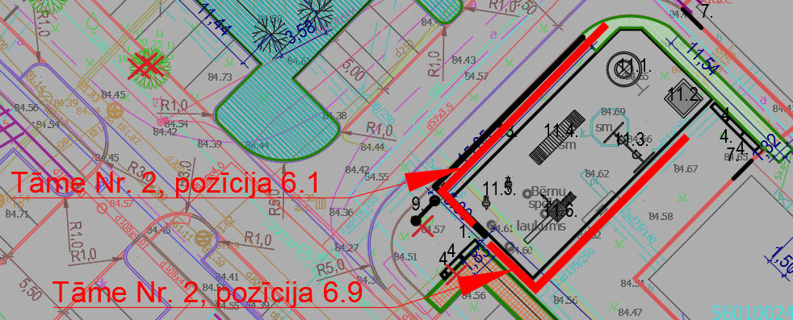

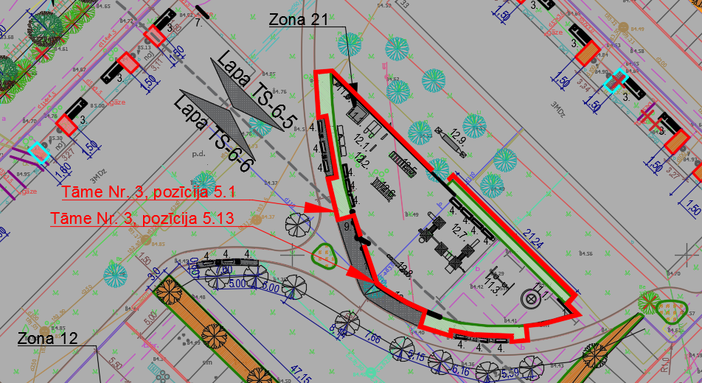

Komisijas priekšsēdētāja vietnieks R.Skrējāns

Stankevica 65207309

